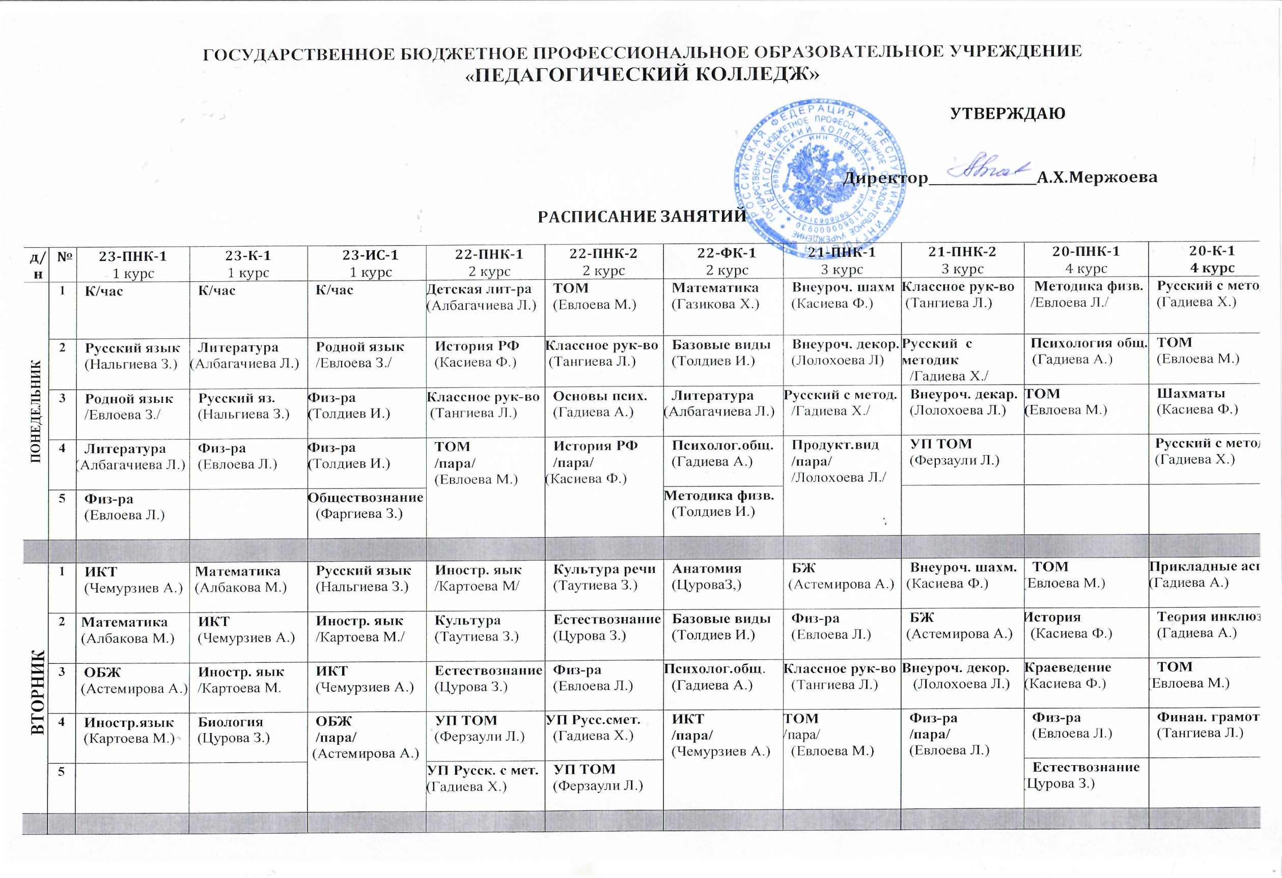

СРЕДА | 1 | Родная литерат.  (Евлоева З.) | История  (Мациева М.) | Математика  (Газикова Х.) | Возрастная анат.  (Астемирова А.) | ИКТ  (Чемурзиев А.) | Базовые виды  (Толдиев И.) | Внеуроч. декор.  (Лолохова Л.) | Проектн. дет-ть  (Евлоева М.) | Культура речи  (Таутиева З.) | Прикладные аспекты  (Гадиева А.)
 | 2 | Русский язык  (Нальгиева З.) | История  (Мациева М.) | ИКТ  (Чемурзиев А.) | УП Русск. с метод.  (Гадиева Х.) | Возрастная анат.  (Астемирова А.) | Методика физ.  (Толдиев И.) | Культура речи  (Таутиева З.) | Продут.виды  (Лолохоева Л.) | Основы внеур.  (Евлоева М.) | УП Хореограф  (Дзортова А.)
 | 3 | История  (Мациева М.) | Физ-ра  (Евлоева Л.) | Шахматы  (Касиева Ф.) | ИКТ  (Чемурзиев А.) | УП Русск. с мет.  (Гадиева Х.) | Психология  (Гадиева А.) | Проектн.деят-ть  (Евлоева М.) | Культура речи  (Таутиева З.) | Возрастная анат.  (Астемирова А.) | УП Продут.вид.  (Лолохоева Л.)
 | 4 | Обществознние  /пара/  (Фаргиева З.) | Литература  (Албагачиева Л.) | История  /пара/  (Мациева М.) | УП Хореограф.  (Дзортова А.) | История РФ  (Касиева Ф.) | Биология  (Цурова З.) | Русск. яз.с мет.  (Гадиева Х.) | ТОО  (Гадиева А.) | Возрастная анат.  (Астемирова А.) | Риторика  /пара/  (Дударов И.)
 | 5 |  | ОБЖ  (Астемирова А.) |  | История РФ  (Касиева Ф.) | УП Хореограф  (Дзортова А.) |  | ТОО  (Гадиева А.) | Русск.яз.с метод  (Гадиева Х.) | УП Естествозн.  (Цурова З.)
ЧЕТВЕРГ | 1 | Иностр. яык  /Картоева М./ | Математика  (Албакова М.) | Математика  (Газикова Х.) | Педагогика  (Евлоева М.) | Основы хореогр.  (Дзортова А.) | Культура речи  (Таутиева З.) | Продут.виды  (Лолохоева Л.) | Естествознание  (Цурова З.) | Детская лит-ра  (Албагачиева Л.) | Русский с метод.  /Гадиева Х./
 | 2 | Математика  (Албакова М.) | Обществознание  (Фаргиева З.) | Литература  (Албагачиева Л.) | Основы хореогр.  (Дзортова А.) | Педагогика  (Евлоева М.) | Иностр.язык  (Картоева М.) | Естествознание  (Цурова З.) | УП Русск. с мет.  /Гадиева Х./ | Культура речи  (Таутиева З.) | Прикл. аспект  /Гадиева А./
 | 3 | Биология  (Цурова З.) | Литература  (Албагачиева Л.) | Русский язык  (Нальгиева З.) | Основы психол.  /Гадиева А./ | Математика  (Албакова М.) | Внеурочн. физв  (Толдиев И.) | УП Русс.с мет.  /Гадиева Х./ | Продут.виды  (Лолохоева Л.) | Основы педмаст.  (Евлоева М.) | Иностр. яык  /Картоева М./
 | 4 | Литература  /пара/  (Албагачиева Л.) | Русский язык  (Нальгиева З.) | Иностр. яык  /Картоева М./ | Математика  /пара/  (Албакова М.) | Основы псих.  /пара/  /Гадиева А./ | Аспекты физв.  (Евлоева Л.) | УП ТОМ  (Ферзаули Л.) | ТОМ  /пара/  (Евлоева М.) | Русский с метод.  /пара/  /Гадиева Х./ | УП Естествозн.  (Цурова З.)
 | 5 |  | Иностр. яык  /Картоева М./
ПЯТНИЦА | 1 | Русский яз.  (Нальгиева З.) | Шахматы  /Касиева Ф./ | Физика  ( Мархиева А.) | Русский с методикой  /Гадиева Х./ | Детская лит-ра  /Албогачиева Л./ | Педагогика  (Евлоева М.) | Возрастн. псих.  /Гадиева А./ | Иностр. яык  /Картоева М./ | Философия  (Чемурзиев А.) | Физ-ра  (Евлоева Л.)
 | 2 | Физ-ра  (Евлоева Л.) | Биология  (Цурова З.) | Обществознание  (Фаргиева З.) | Педагогика  (Евлоева М.) | Русский с метод  /Гадиева Х./ | Философия  (Чемурзиев А.) | Иностр. яык  /Картоева М./ | Внеурочн.шах.  /Касиева Ф./ | Психология общ.  (Гадиева А.) | Финансовая гр.  /Тангиева Л./
 | 3 | Физика  ( Мархиева А.) | Обществознание  (Фаргиева З.) | Физ-ра  (Толдиев И.) | Физ-ра  (Евлоева Л.) | Педагогика  (Евлоева М.) | Анатомия  (Цурова З.) | Внеурочн.шах.  /Касиева Ф./ | Возрастн. псих.  /Гадиева А./ | Естествознание  (Цурова З.) | УП Русск. с мет.  /Гадиева Х./
 | 4 | Обществознание  (Фаргиева З.) | Родной язык  (Евлоева З.) | Физика  ( Мархиева А.) | Основы психол.  /пара/  /Гадиева А,/ | Иностр. яык  (Картоева М. | Психология  (Гадиева А.) | УП Хореограф.  (Дзортова А,) | Естествознание  (Цурова З.) | Русский с мет.  /Гадиева Х./ | УП Родной с мет.  /Евлоева З./
 | 5 |  |  |  |  |  |  | Естествознание  (Цурова З.) | УП Хореограф.  (Дзортова А,) | Основы педмаст.  (Евлоева М.)

